ZADANIA / ZALECENIA / ĆWICZENIA
ZAJĘCIA LOGOPEDYCZNE – DATA: 25.05.2020 r.
Drogi Rodzicu, drogi Uczniu, przypomnijcie sobie, jakie są warunki poprawnej wymowy głoski R (informacje są zamieszczone
w zeszycie do logopedii). Już pamiętacie! Czas zatem na wspólne ćwiczenia Rodzica z dzieckiem. Miłej pracy
PAMIĘTAJ! W MIEJSCE GŁOSKI R WYMAWIAJ DZIĄSŁOWE D (tak, jak to ćwiczyliśmy na zajęciach)
Polecenie nr 1: powtórz według poniższego schematu 5 razy
(mówimy długie e), (mówimy krótkie e), (nie mówimy e)
SCHEMAT:
eeede – ede - de (eeere –ere –re )
eeeda – eda – da (eeera – era –ra )
eeedy –edy – dy (eeery - ery – ry )
eeedo – edo – do (eeero – ero –ro )
eeedu – edu – du (eeeru – eru –ru )
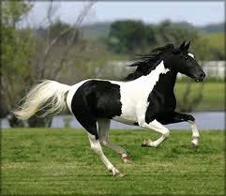
Polecenie nr 2: nazwij obrazki, nie wymawiając e. PAMIĘTAJ! – wymawiaj dziąsłowe d (tak, jak to ćwiczyliśmy na zajęciach).

dóża (róża) Dyba (ryba) dubak (rumak)
a teraz… UWAGA COŚ NOWEGO !
GŁOSKA R w otoczeniu samogłosek w ŚRODKU WYRAZU
Polecenie nr 3: nazwij obrazki z głoską r w środku wyrazu , nie wymawiając e. Wymawiaj dziąsłowe d (tak, jak to ćwiczyliśmy na zajęciach).
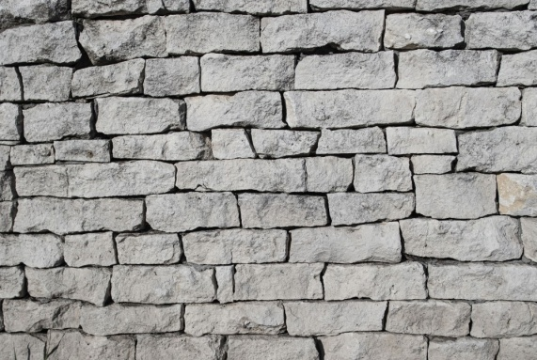
chmuda (chmura) nudek ( nurek) cukiedek ( cukierek)
pióro (pióro) ogódek (ogórek) mudek (murek)

DZIĘKUJĘ ZA WSPÓŁPRACĘ
ANNA KAŁUŻYŃSKA

ZADANIA / ZALECENIA / ĆWICZENIA
ZAJĘCIA LOGOPEDYCZNE – DATA: 25.05.2020 r.

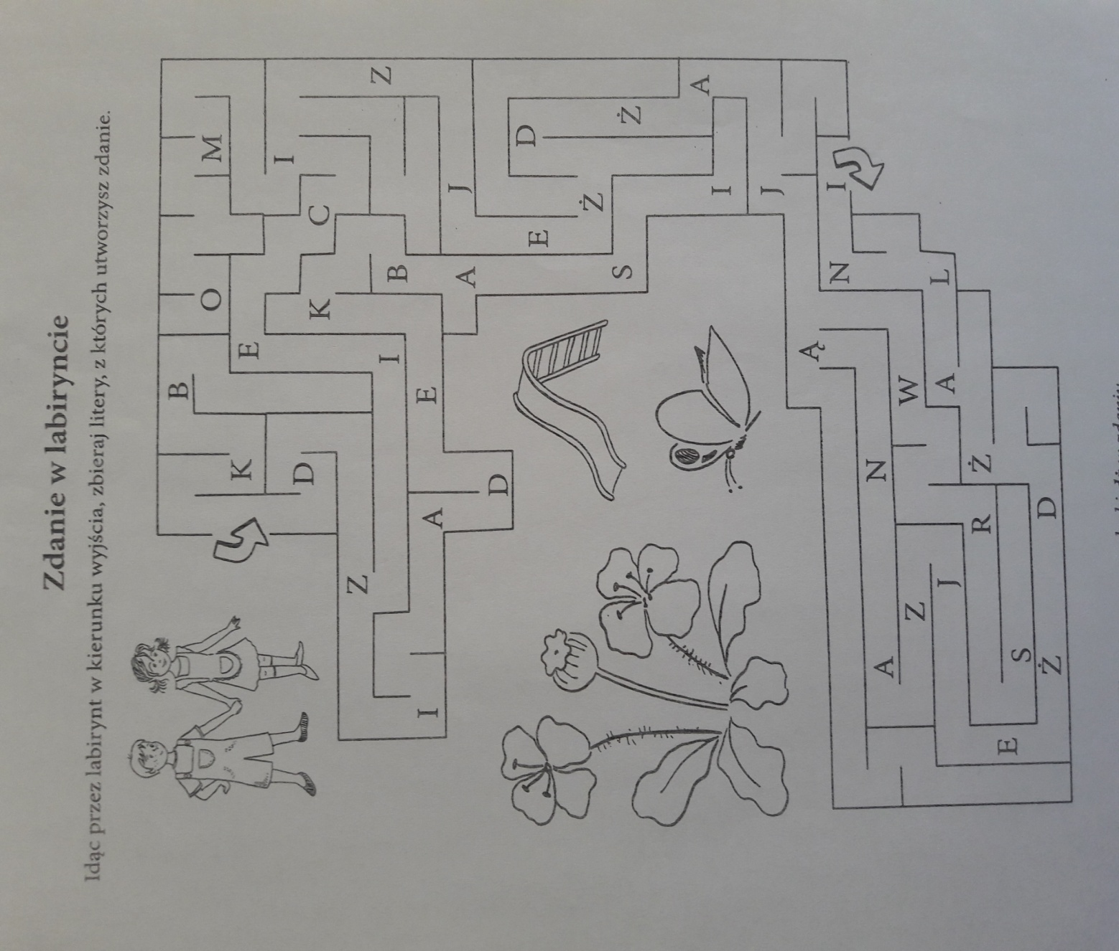
Drogi Rodzicu, drogi uczniu, przypomnijcie sobie, jakie są warunki poprawnej wymowy głoski CZ (informacje są zamieszczone
w zeszycie do logopedii). Już pamiętacie! Teraz pora na głoskę DŻ – wymawiasz ją prawidłowo, gdy usta i język układasz jak do wymowy CZ i dodatkowo uruchamiasz dźwięk / drgania. Nic trudnego – zatem czas na wspólne ćwiczenia Rodzica z dzieckiem. Miłej pracy
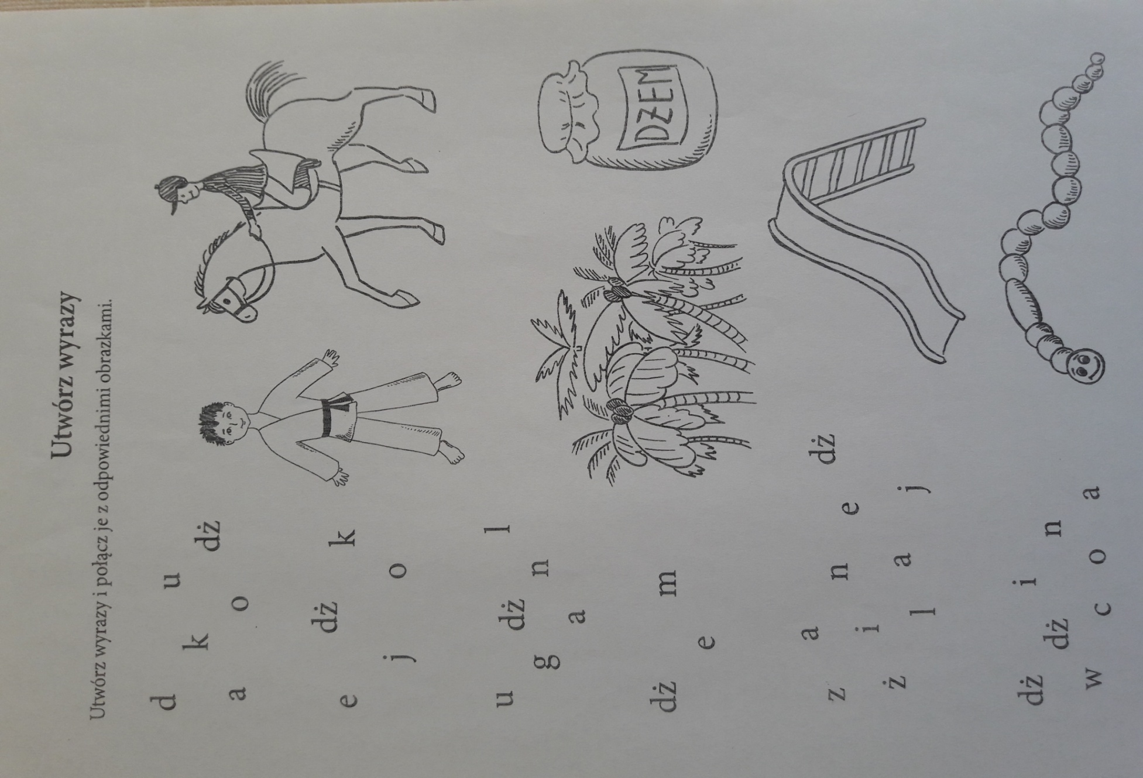

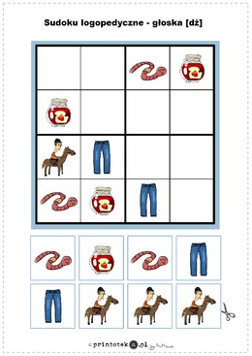

DZIĘKUJĘ ZA WSPÓŁPRACĘ
ANNA KAŁUŻYŃSKA

ZADANIA / ZALECENIA / ĆWICZENIA
ZAJĘCIA LOGOPEDYCZNE – DATA: 25.05.2020 r.

Drogi Rodzicu, drogi Uczniu, trochę nauki w formie zabawy !
Miłej pracy
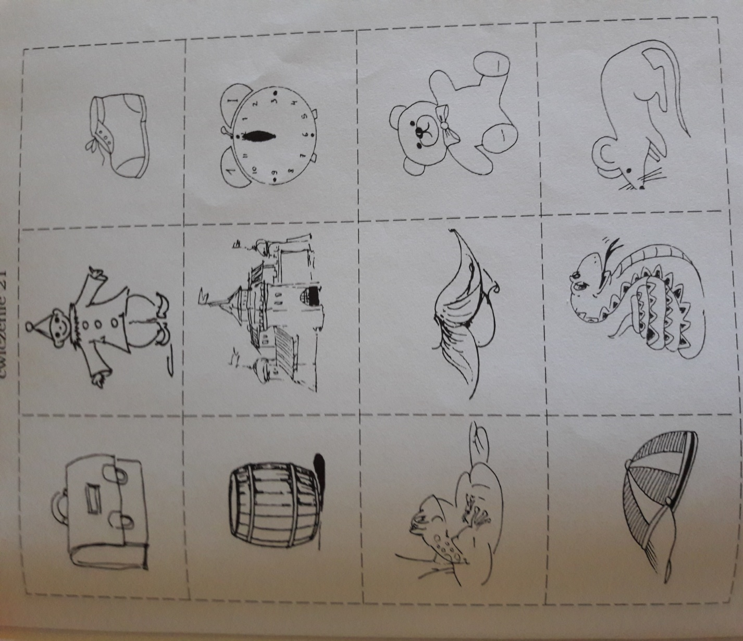
Dobierz parami obrazki, których nazwy różnią się tylko jedną głoską

Teczka – beczka, żabka – czapka, pajac – pałac, wąs – wąż,
bucik – budzik

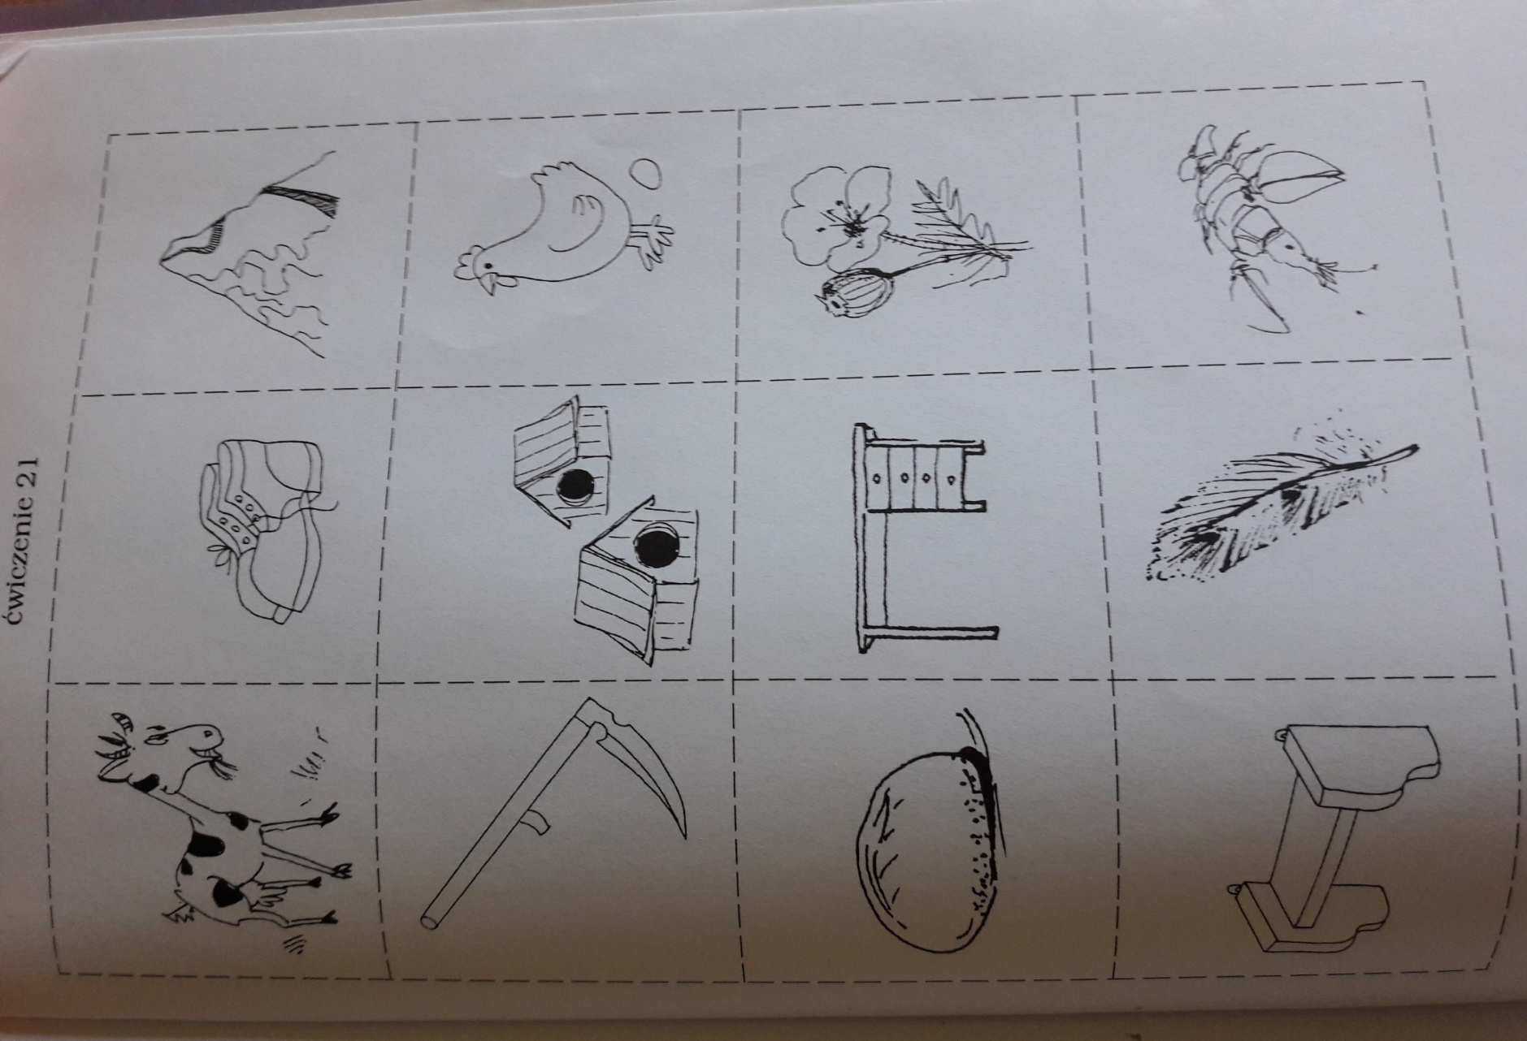
Koza – kosa, bułka – półka, biurko –piórko, buty – budy,
góra –kura, mak – rak
Połącz elementy na obrazkach z odpowiednimi wyrazami. Powtórz głośno umieszczone wyrazy, poprawnie wymawiając głoskę S
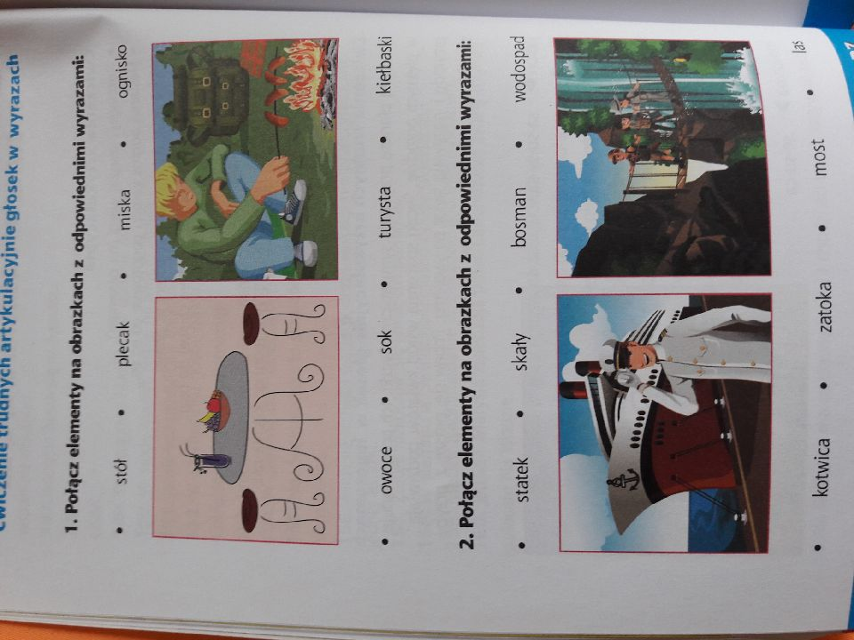
DZIĘKUJĘ ZA WSPÓŁPRACĘ
ANNA KAŁUŻYŃSKA

ZADANIA / ZALECENIA / ĆWICZENIA
ZAJĘCIA LOGOPEDYCZNE – DATA: 25.05.2020 r.

Drogi Rodzicu, drogi Uczniu, przypomnijcie sobie, jakie są warunki poprawnej wymowy głoski SZ (informacje są zamieszczone
w zeszycie do logopedii). Już pamiętacie! Czas zatem na wspólne ćwiczenia Rodzica z dzieckiem. Miłej pracy

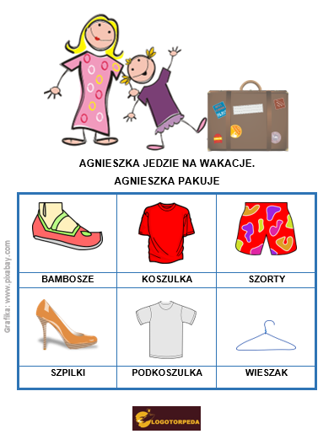
Drogi uczniu, poznaj Agnieszkę i Szymka – dzieci, które pakują swoje walizki przed wakacyjnym wyjazdem. Polecenie: odpowiedz całym zdaniem, co każde z nich spakuje do swojej walizki. Pamiętaj! Wymawiaj prawidłowo głoskę SZ.

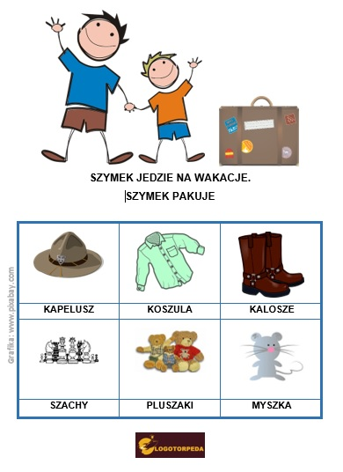

CZAS NA WIERSZYKI… do utrwalania prawidłowej wymowy głoski szumiącej SZ. Rodzic czyta głośno, dziecko słucha i powtarza, poprawnie wymawiając głoskę SZ.

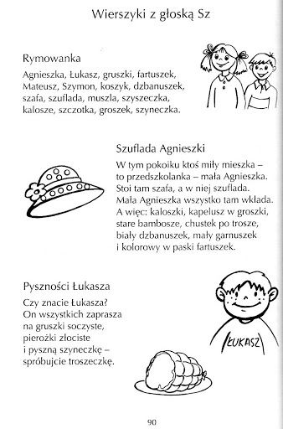

DZIĘKUJĘ ZA WSPÓŁPRACĘ
ANNA KAŁUŻYŃSKA

ZADANIA / ZALECENIA / ĆWICZENIA
ZAJĘCIA LOGOPEDYCZNE – DATA: 25.05.2020 r.

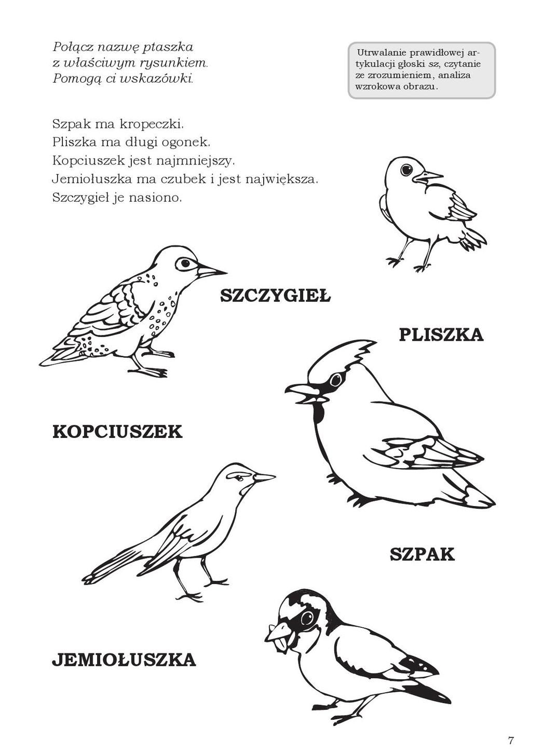
Drogi Rodzicu, drogi Uczniu, przypomnijcie sobie, jakie są warunki poprawnej wymowy głoski SZ (informacje są zamieszczone
w zeszycie do logopedii). Już pamiętacie! Czas zatem na wspólne ćwiczenia Rodzica z dzieckiem. Miłej pracy

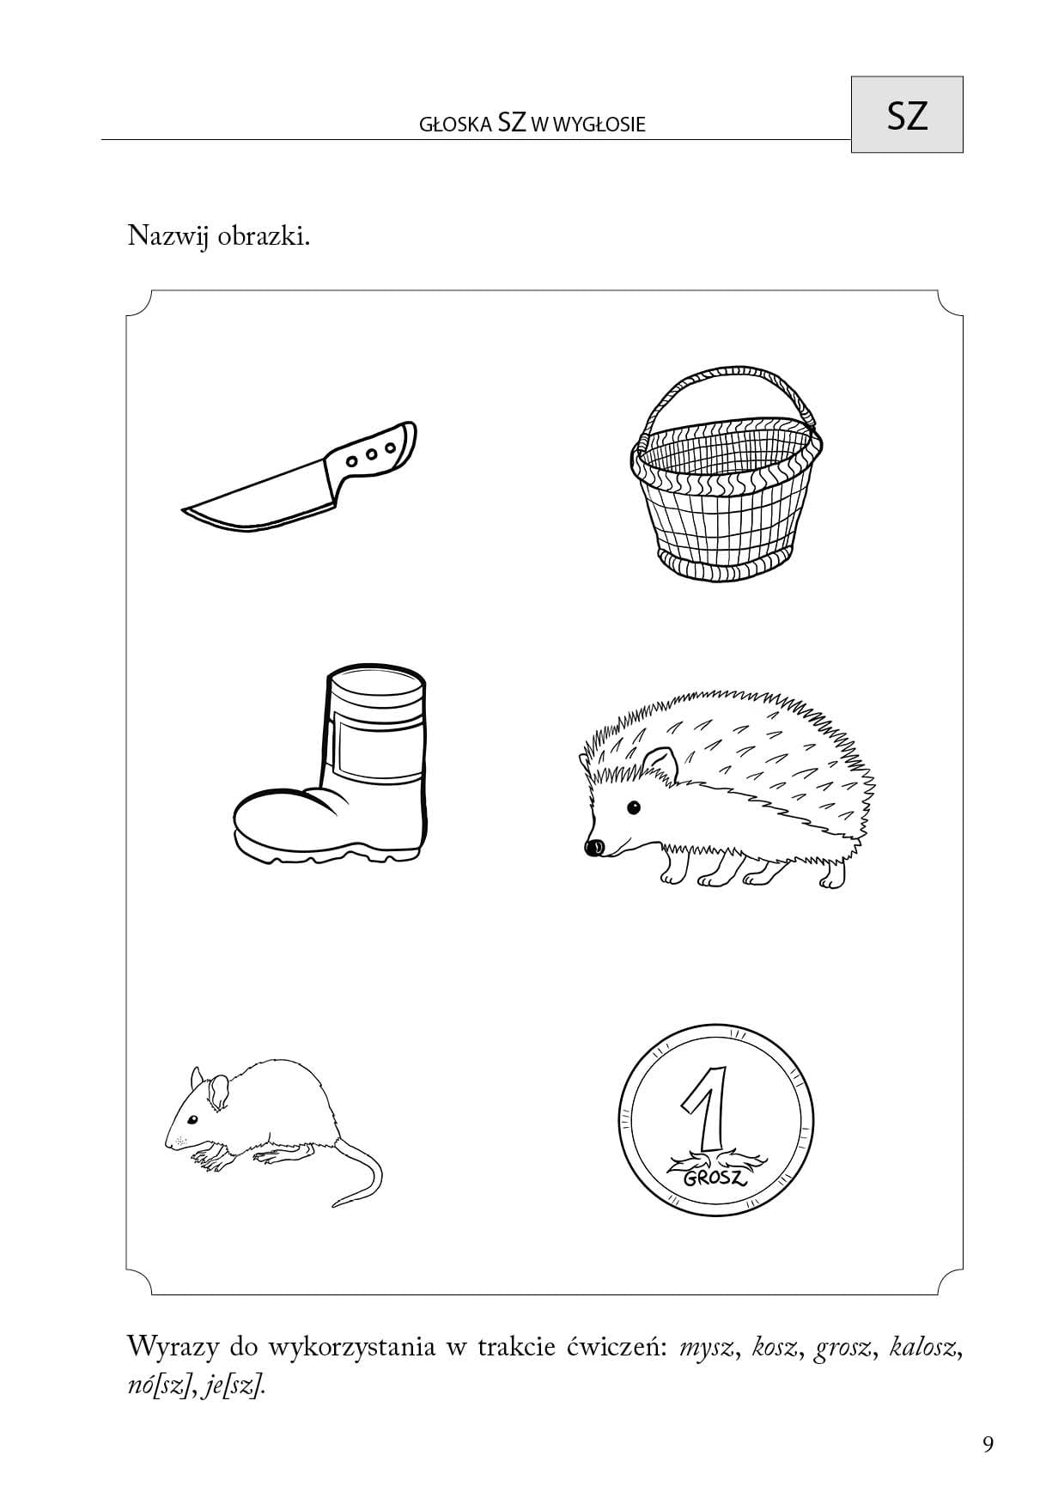
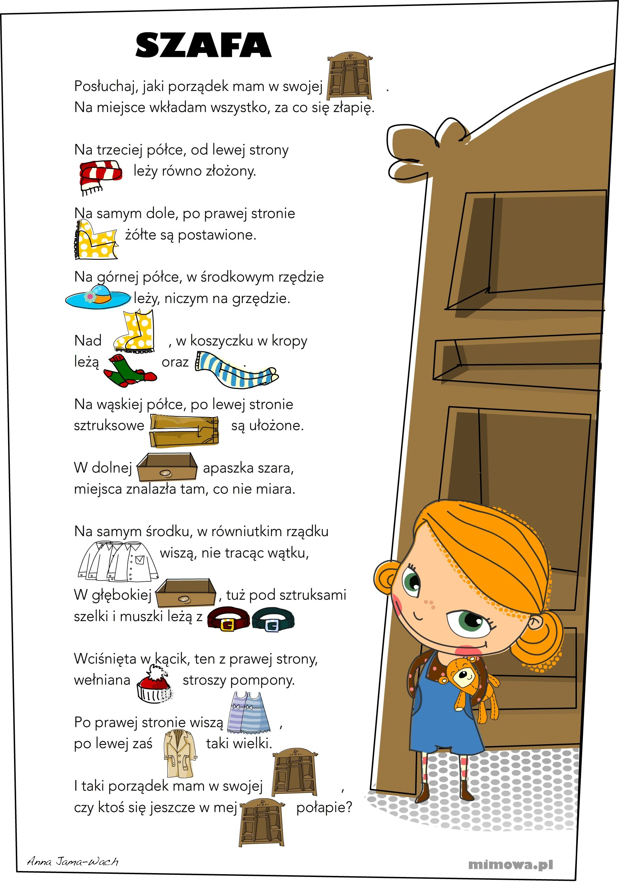
Przeczytaj razem z dorosłym. Wstawiaj słowo zamiast obrazka. Powtórz wszystkie zdania

DZIĘKUJĘ ZA WSPÓŁPRACĘ
ANNA KAŁUŻYŃSKA

